บทที่ 3 เอฟพีจีเอ

ความก้าวหน้าของอุตสาหกรรมอิเล็คทรอนิกส์ปัจจุบันทำให้เกิดการพัฒนาความสามารถของอุปกรณ์ต่างๆ มากมายซึ่งทำให้เกิดการลดค่าใช้จ่าย การสิ้นเปลืองพลังงานและขนาด ในขณะเดียวกันก็มีการเพิ่มประสิทธิภาพและระดับความเชื่อถือได้ของวงจรรวมที่สูงขึ้นเห็นได้ชัดจากเทคโนโลยีไมโครโพรเซสเซอร์และหน่วยความจำปัจจุบัน ทุกๆ ครั้งที่มีการพัฒนาขึ้นทำให้เกิดช่องว่างวงจรรวมและไอซีมาตรฐานมากขึ้น ในการพัฒนาเพิ่มความหนาแน่นและจำนวน ฟังก์ชั่นลอจิก ที่เหมาะสม นักออกแบบอุปกรณ์ทางด้านดิจิตอลได้พิจารณาถึงการผลิตให้ขนาดมากๆ และการผลิตวงจรรวม (ASIC: Application Specific Integrated Circuit) ซึ่งวงจรรวม จะแบ่งตามการสร้างออกเป็น 2 กลุ่ม คือ Field programmable และ Mask programmable ดังแสดงในรูปที่ 3.1

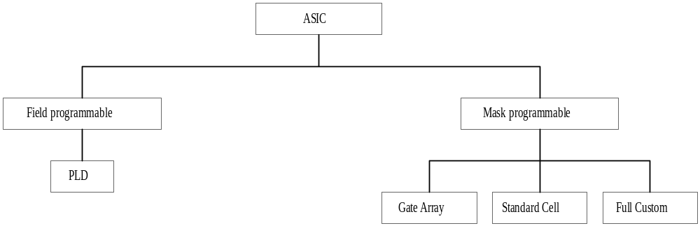

รูปที่ 3.1 ผังแสดงการแบ่งกลุ่มของวงจรรวม ASIC

3.1 Field Programmable
อุปกรณ์วงจรรวม ASIC แบบ field programmable มีอยู่มากมายหลายชนิด แต่มีลักษณะการสร้างหรือกำหนดการทำงานของวงจรที่เหมือนกัน กล่าวคือ ผู้ใช้งานสามารถออกแบบและสร้างวงจรที่ต้องการใช้ลงในตัวอุปกรณ์ได้เองโดยไม่ต้องไปโรงงานเพื่อผลิต โดยเฉพาะอย่างยิ่งในปัจจุบันนี้มีเครื่องมือที่ใช้ช่วยในการออกแบบ และสร้างวงจรร่วมกับไมโครคอมพิวเตอร์ที่มีความสามารถสูงในการพัฒนาตั้งแต่ขั้นการออกแบบ การจำลองการทำงาน จนถึงจัดสร้างวงจรลงในอุปกรณ์ รวมทั้งอุปกรณ์ field programmable เหล่านี้สามารถหาซื้อได้ง่ายทำให้การสร้างวงจรอิเล็กทรอนิกส์จนถึงระบบไมโครโพรเซสเซอร์หันมาใช้อุปกรณ์จำพวกนี้ เป็นอุปกรณ์ประกอบในวงจรแทนอุปกรณ์ย่อยๆ แยกชิ้น (Discrete component) มาก

3.1.1 พีแอลดี (PLD: Programmable Logic Device)
ภายในอุปกรณ์พีแอลดีถูกเตรียมเป็นวงจรพื้นฐานทางด้านลอจิกต่อกันอยู่เป็นกลุ่มมีทั้งวงจรคอมบิเนชั่น (Combination) และซีเควลเชียล (Sequential) ซึ่งมีส่วนประกอบเป็นวงจรภายใน เทคโนโลยีของวงจรที่ใช้สร้างพีแอลดีมีทั้ง ทีทีแอล (TTL) อีซีแอล (ECL) และ ซีมอส (CMOS) ตามความเหมาะสมของแต่ละระบบ อุปกรณ์พีแอลดีทุกชนิดมีหลักการพื้นฐานของวงจรภายในที่เหมือนกันโดยมีวงจรหลักเป็นวงจรคอมบิเนชั่นที่ให้ผลเป็นผลคูณร่วมบวก (Sum of product) ประกอบไปด้วยชุดของแอนด์เกตที่ต่อร่วมกับออเกตการโปรแกรมคือ การเลือกว่าจะจะให้มีการต่ออินพุตภายในของแอนด์เกตกับสัญญาณอินพุตใดบ้างซึ่งมีทั้งจากภายนอกและสัญญาณป้อนกลับจากเอาต์พุตภายในเอง การติดต่ออินพุตของออเกตกับเอาต์พุตของ แอนด์เกต ตัวต่างๆ วิธีการเลือกหรือการโปรแกรมทางกายภาพ อินพุตต่างๆ ของอุปกรณ์ทุกตัวจะถูกต่อผ่านฟิวส์เข้ากับแหล่งสัญญาณ ซึ่งถ้าไม่ต้องการใช้สัญญาณใดจะตัดฟิวส์ทำให้สามารถโปรแกรมได้ครั้งเดียว อุปกรณ์พีแอลดีบางชนิดใช้มอสทรานซิสเตอร์แทนฟิวส์ทำให้สามารถโปรแกรมโดยใช้กระแสไฟฟ้า และสามารถลบและโปรแกรมใหม่เข้าไปได้อีก

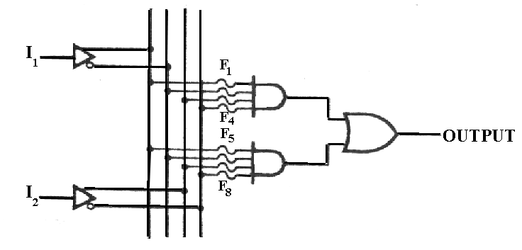

รูปที่ 3.2 แสดงวงจรพื้นฐานของอุปกรณ์พีแอลดีซึ่งอยู่ในรูปผลคูณร่วมบวก

3.1.2 พรอม (PROM: Programmable Read Only Memory)
พรอมคือหน่วยความจำรอม (ROM) ที่โปรแกรมได้ ซึ่งนับว่าเป็นอุปกรณ์พีแอลดี ชนิดหนึ่งซึ่งวงจรภายในของพรอมเสมือนกับประกอบไปด้วยแถวลำดับของแอนด์เกตและออเกต (And - Or Array) ผลเอาต์พุตที่ขาดาต้าเอาต์พุตสามารถแสดงในสมการของฟังก์ชั่นผลคูณร่วมบวก (Sum of product) ของสัญญาณอินพุตที่ขาแอดเดรส รูปที่ 3.3 แสดงถึงลักษณะการต่อเป็นแถวลำดับของแอนด์เกตและออเกตของพรอมขนาด 16x4 บิต วงจรทางด้านซ้ายบนสุดเป็น แอนด์เกตที่ให้ผลเป็นผลคูณ (Product) ของกรณีอินพุตเป็น 0000 แอนด์เกตที่อยู่ถัดลงมาเป็นผลคูณของกรณีที่อินพุต เป็น 0001, 0010, … จนถึงตัวล่างสุดคือผลคูณในกรณีที่อินพุตเป็น 1111 ที่เอาต์พุตแต่ละบิตของหน่วยความจำ สามารถเลือกได้ว่าจะให้เป็น 1 ในกรณีที่อินพุตจากแอดเดรส เป็นอย่างไรบ้างเหมือนกันเป็นจากนำเอาต์พุตจากผลคูณที่ต้องการให้เอาต์พุตแต่ละบิตเป็น 1 ไปออกันจึงเปรียบเหมือนกับว่าในพรอมมีจำนวนแอนด์เกตเท่ากับจำนวนตำแหน่งความจำและมีออเกตจำนวนเท่ากับจำนวนบิตของสัญญาณข้อมูลออก (Data output) อินพุตของออเกตทุกตัวสามารถต่อเข้ากับแอนด์เกตตัวใดก็ได้ทุกตัว ซึ่งอาจเรียกได้ว่าเป็นพีแอลดีแบบ fixed AND/programmable OR
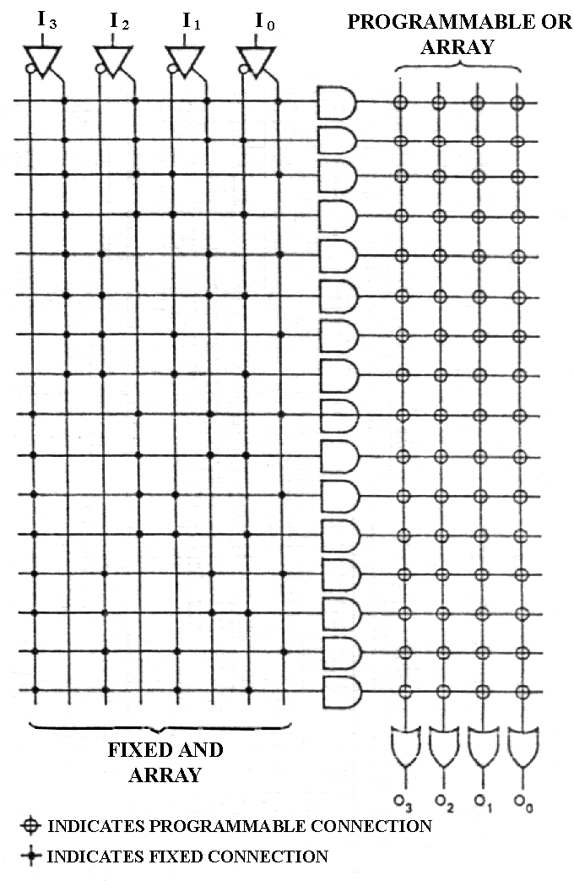

รูปที่ 3.3 แสดงลักษณะของพรอมเมื่อเปรียบเทียบเป็นวงจรในรูปผลคูณร่วมบวก

3.1.3 พีเอแอล (PAL: Programmable Array Logic)
ในช่วงกลางปี ค.ศ. 1970 บริษัทเอ็มเอ็มไอ (MMI: Monolithic Memory) ในประเทศสหรัฐอเมริกา ได้พัฒนาอุปกรณ์พีเอแอล เป็นพีแอลดีชนิดใหม่โดยใช้เทคโนโลยีแบบแอลเอสไอ (LSI: Large Scale Integration) สามารถโปรแกรมเลือกวงจรภายใน โดยใช้ฟิวส์ที่เชื่อมต่ออยู่ระหว่างสัญญาณอินพุตภานนอกและการป้อนกลับจากภายในกับแอนด์เกตที่ต่อเป็นฟังก์ชั่นผลคูณ (Product) อยู่ในตัววงจรรวม

3.1.4 พีแอลเอ (PLA: Programmable Logic Array)
อุปกรณ์ที่สามารถโปรแกรมได้แบบพีแอลเอเกิดขึ้นเมื่อปี ค.ศ. 1975 โดยบริษัทซิกเนทริกส์ (Signetics) สหรัฐอเมริกา ซึ่งเป็นบริษัทผู้ผลิตวงจรรวมภรายใหญ่รายหนึ่ง ผลิตและนำเสนออุปกรณ์โดยใช้ชื่อว่า เอฟพีแอลเอ (FPLA: Field Programmable Logic Array) สามารถโปรแกรมการต่อลอจิกทั้งทางด้านแอนด์เกตและออเกตได้ และยังเลือกเอาต์พุตเป็น active high หรือ active low โดยต่อผ่านเอ็กคูลสีบออเกต ให้ทำหน้าที่เป็นนอนอินเวอร์เตอร์หรือเป็น อินเวอร์เตอร์แล้วแต่ภายในของพีแอลเอต่อมาปี ค.ศ. 1979 บริษัทซิกเนทริกส์ ได้สร้างเอฟพีแอลเอใหม่ที่มีเรจิสเตอร์ต่ออยู่ภายในวงจร เพิ่มขึ้นรวมทั้งสามารถเลือกสัญญาณอินพุตที่มาจากการป้อนกลับจากเรจิสเตอร์ได้ด้วย ทำให้สามารถใช้อุปกรณ์พีแอลเอใหม่นี้สร้างวงจร State machine ได้ อุปกรณ์ใหม่ที่มีเรจิสเตอร์ อยู่ด้วยนี้ถูกตั้งชื่อใหม่เป็น เอฟพีแอลเอส (FPLS: Field Programmable Logic Sequencer) มีทั้งที่เป็นทีทีแอลและซีมอส

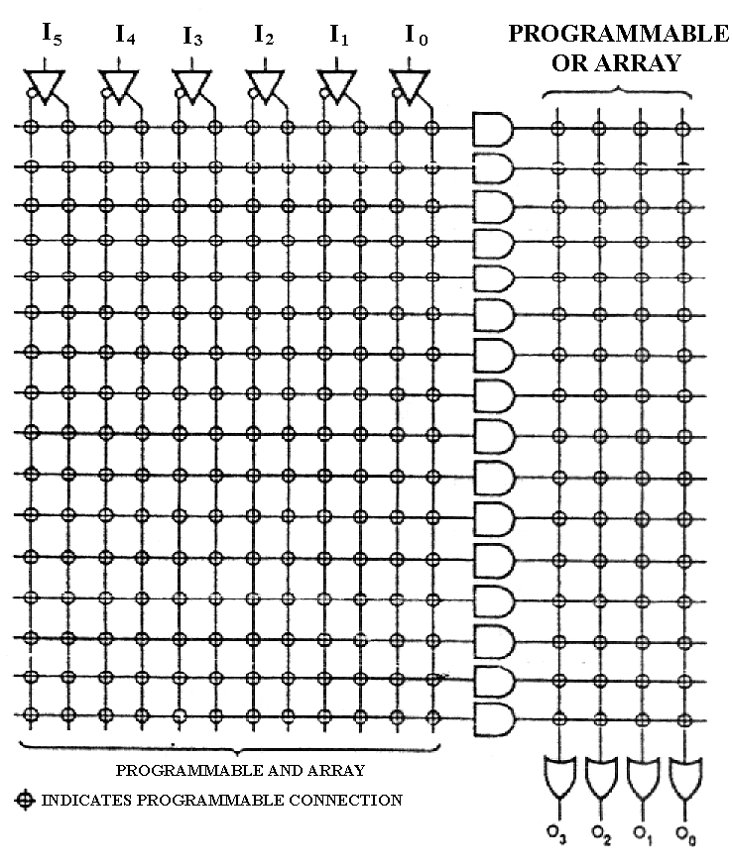

รูปที่ 3.4 แสดงวงจรพื้นฐานภายในของพีแอลเอ

3.1.5 แอลซีเอ (LCA: Logic Cell Array)
อุปกรณ์ชนิดนี้ถูกสร้างขึ้นเมื่อประมาณปี ค.ศ. 1986 โดยบริษัทไซริ้ง (XILINX Inc.) ซึ่งเป็นบริษัทที่ร่วมทำการค้นคว้ากับบริษัทเอ็มเอ็มไอ (MMI) สร้างเป็นอาเรย์ที่ประกอบด้วยเกตจำนวน 1,200-1,800 เกต มีลักษณะของสถาปัตยกรรมที่ใกล้เคียงกับเกตอาเรย์ (Gate array) โดยโปรเซสแบบซีมอส 1.6 ไมครอนขึ้นโลหะคู่ (CMOS 1.6 microns double-layer metal) สามารถโปรแกรมและลบได้โดยใช้กระแสไฟฟ้า (Static RAM based) ภายในจัดเรียงเป็นเมทริกซ์ของลอจิกเซลล์ ล้อมรอบภายนอกด้วยอินพุต เอาต์พุตเซลล์ อุปกรณ์แอลซีเอตัวแรกของบริษัทไซริ้งคือ แอลซีเอเบอร์ 2064 ประกอบด้วยเซลล์เรียงเป็นเมทริกซ์มีจำนวน 64 เซลล์ แต่ละเซลล์เรียกว่า ซีแอลบี (CLB: Configurable Logic Block) แต่ในปัจจุบันได้พัฒนามาอยู่ในรูปของ เอฟพีจีเอ (FPGA: Field Programmable Gate Array) ซึ่งมีประสิทธิภาพ ความจุของเกตสูงมากขึ้น โดยสร้างออกมาเป็นอนุกรม (Series) ต่างๆ เช่น ตระกูล XC3000 และ ตระกูล XC4000 เป็นต้น

3.1.6 อีพีแอลดี (EPLD: Erasable Programmable Logic Device)
อีพีแอลดีเป็นอุปกรณ์สามารถโปรแกรมได้ที่สามารถลบและกระทำการโปรแกรมใหม่ได้ เพื่อใช้ทำวงจรต้นแบบ ตัวอย่างได้แก่ พีแอลดี ในอนุกรมอีพี (EP series) ของบริษัทอัลเทอร่า (Altera Inc.) ประเทศสหรัฐอเมริกาซึ่งเป็นบริษัทที่ผลิตอีพีแอลดี เป็นรายแรกโดยเริ่มเมื่อปี ค.ศ. 1984 เป็น พีแอลดี ที่ใช้โปรเซสเหมือนกับซีมอสอีพรอม (CMOS EPROM) คือใช้มอสทรานซิสเตอร์เชื่อมต่อระหว่างสัญญาณอินพุตกับจุดที่ต้องการแทนการการใช้ฟิวส์ดังเดิม ทำให้สามารถโปรแกรมการต่อวงจรภายในอุปกรณ์ด้วยการจ่ายไฟฟ้าตามขนาดที่กำหนดเข้าไปยังตัวอุปกรณ์ และลบได้โดยใช้แสงอุลตร้าไวโอเลทฉายผ่านช่องหน้าต่างกระจกเข้าไปตกกระทบในตัวชิปของอุปกรณ์

3.2 Mask Programmable
การใช้งานวงจรรวม ASIC ในเชิงพาณิชย์ จำเป็นต้องใช้วงจรรวม ASIC แบบ Mask programmable เนื่องจากต้นทุนต่อหนึ่งตัวต่ำกว่าวงจรแบบ Field programmable ASIC ในกรณีที่ปริมาณการผลิตสูงนับพันพันนับหมื่นตัวขึ้นไป ตัวอย่างเช่น วงจรอีพีแอลดี ตัวหนึ่งอาจสูงถึงหนึ่งพันบาท ในขณะที่ถ้าผลิตวงจรรวมที่มีคุณสมบัติเหมื่อนกันทุกประการโดยใช้ Mask programmable แล้ว ราคาตัวหนึ่งจะลดลงเหลือเพียงไม่ถึงหนึ่งร้อยบาท การใช้วงจรรวมแบบ Mask programmable จึงมีบทบาทสำคัญในการผลิตสินค้าอิเล็กทรานิกส์ในเชิงพานิชย์ในปัจจุบัน
วงจรรวมประเภทนี้ หลังจากผู้ใช้ออกแบบวงจรและตรวจสอบการทำงานจนเป็นที่น่าพอใจแล้ว ต้องส่งให้ผู้ผลิตทำการเจือสาร ไม่สามารถโปรแกรมได้ด้วยตนเองเหมือนกับวงจรรวมแบบ Field programmable ช่วงเวลาการผลิตออกใช้งานจึงใช้เวลานับเดือนและมีค่าใช้จ่ายเบื้องต้นในการเจือสารสูง วงจรรวมแบบ mask programmable ASIC ในปัจจุบันได้แก่ เกตอาเรย์, เซลล์มาตรฐานและฟูคัสตัม (full custom)

3.2.1 เกตอาเรย์ (Gate Array)
วงจรรวมนี้ประกอบด้วยแถวลำดับของวงจรเกต ซึ่งอาจจะเป็นวงจรเกตประเภทเดียวกัน หรือต่างชนิดกันก็ได้ กับขั้วต่อสายไฟ (Pad) สำหรับต่อกับวงจรภายนอก ผู้ใช้มีหน้าที่ออกแบบการเชื่อมโยงทางไฟฟ้าระหว่างวงจรเกตแต่ละตัวและขั้วต่อสายไฟดพื่อให้ทำหน้าที่ตามต้องการ แล้วจึงส่งผลการออกแบบนั้นไปยังโรงงานผู้ผลิตวงจรรวมเกตอาเรย์ นั้นไปทำการเจือสารต่อไป โดยทั่วไปแล้ว ปรากฏในการใช้วงจรรวมเกตอาเรย์สร้างวงจรที่ต้องการใช้งานทั่วไปจะมีเพียง 25-30% ของพื้นที่ซิลิคอนที่ใช้สำหรับวงจรเกต ส่วนพื้นที่ที่เหลือจะใช้กับการเชื่อมโยงวงจรเกตเข้าด้วยกันเองและเข้ากับขั้วต่อสายไฟ พื้นที่ซิลิคอนจะใช้ประโยชน์สูงถึง 75% สำหรับวงจรเชิงเลขที่มีลักษณะสม่ำเสมอ เช่น หน่วยความจำ เป็นต้น

3.2.2 เซลล์มาตราฐาน (Standard Cell)
ปัญหาการใช้พื้นที่ซิลิคอนอย่างมากมายสำหรับการเชื่อมโยงวงจรของวงจรรวม เกตอาเรย์ทำให้เกิดขีดจำกัดในความซับซ้อนของวงจรที่ใช้ ประกอบกับผู้ใช้จำนวนมากต้องการรวบรวมวงจรรวมมาตราฐาน อาทิ วงจรตระกูล 7400 วงจรตระกูล 4000 จำนวนหลายตัวเข้าเป็นวงจรรวม ASIC เพียงตัวเดียว ทำให้เกิดวงจรรวม ASIC แบบเซลล์มาตรฐานขึ้น วงจรรวม เซลล์มาตรฐานนี้ ผู้ใช้เป็นผู้เลือกกลุ่มวงจรทำหน้าที่ต่างๆ เช่น เกต ฟลิบฟลอป ตัวนับ ตัวเลื่อน หน่วยความจำ หรือกระทั่งไมโครโปรเซสเซอร์จากแฟ้มข้อมูล (Library) ของผู้ผลิต ซึ่งอาจจะเป็นแฟ้มข้อมูลคอมพิวเตอร์ เหมาะสมสำหรับวงจรเชิงเลขที่มีความซับซ้อน การผลิตวงจรรวม เซลล์มาตรฐานจะมีต้นสูงกว่าวงจรรวมเกตอาเรย์และใช้เวลาในการออกแบบและเจือสารยาวกว่าสองถึงสามเท่าตัว วงจรรวมเซลล์มาตรฐานจึงเหมาะสมกับการใช้งานเชิงพานิชย์ที่มีปริมาณการผลิตนับหมื่นตัวขึ้นไป บทบาทวงจรรวมเซลล์มาตรฐานจะมีเพิ่มมากขึ้นในอนาคต เมื่อต้นทุนการเจือสารลดลง

3.2.3 ฟูลคัสตัม (Full Custom)
วงจรรวมฟูคัสตัม นี้ผู้ใช้เป็นผู้ออกแบบเองทั้งหมด ตั้งแต่ระดับวงจรเชิงเลขจนกระทั่งถึงระดับกายภาพ แล้วจึงส่งข้อมูลการออกแบบไปให้ผู้ผลิตเจือสารในรูปแฟ้มข้อมูลมาตรฐาน เช่น GDS II, CIF การใช้ฟูคัสตัม ASIC นี้เท่าที่แพร่หลายอยู่ในปัจจุบัน จะเป็นไปเพื่อการศึกษาและการวิจัยและเพื่อการผลิตจำนวนน้อย ส่วนใหญ่จะเป็นการเจือสารในลักษณะที่ใช้ค่าใช้จ่ายร่วมกัน กล่าวคือ รวบรวมการออกแบบหลายวงจรลงบนแผ่นซิลิคอนเดียวกันเพื่อประหยัดค่าเจือสาร
รูปแบบการเจือสารวงจรรวมฟูคัสตัมที่ประกอบด้วยการออกแบบหลายวงจรรวมอยู่บนแผ่นซิลิคอนเดียวกัน มีกระทำอยู่ 3 รูปแบบดังนี้
1. Multi-project wafer (MPW) การเจือสารวงจรรวมฟูคัสตัมแบบนี้ แผ่นเวเฟอร์ (Wafer) จะแบ่งเป็นส่วนๆ ที่เรียกว่าได (Die) และไดแต่ละชุดจะเจือสารวงจรต่างกัน ผู้ผลิตที่ให้บริการแบบนี้ได้แก่ โมซิส (MOSIS) และ ออบิต (ORBIT) ในสหรัฐอเมริกา
2. Multi-project chip (MPC) เป็นการเจือสารการออกแบบหลายวงจรลงบนไดชุดเดียวกันโดยที่ไดทุกชุดบนเวเฟอร์เดียวกันจะมีลักษณะเหมือนกัน การจัดวางวงจรที่ออกแบบลงบนได เน้นการใช้พื้นที่ซิลิคอนให้เป็นประโยชน์สูงสุดเป็นสำคัญ ตัวอย่างผู้ผลิตที่ให้บริการแบบนี้ได้แก่ อาวา (AWA) ในออสเตรเลีย และ อีเอสทู (ES II) ในสหราชอาณาจักร
3. Multi-project reticle (MPR) เป็นการเจือสารในลักษณะผสมผสานระหว่างฟูคัสตัมกับเซลล์มาตรฐานกล่าวคือไดจะแบ่งออกเป็นส่วนๆ อย่างสม่ำเสมอแต่ละส่วนบรรจุการออกแบบแต่ละวงจร โดยไดชุดหนึ่งจะบรรจุวงจรที่ออกแบบได้ประมาณ 8 วงจร และไดทุกชุดในแผ่นเวเฟอร์ จะมีลักษณะเหมือนกัน ในปัจจุบันมีเพียงอาวาที่ใช้บริการการเจือสารลักษณะนี้ โดยจำกัดเฉพาะประเภทเซลล์มาตรฐานเท่านั้น

เอฟพีจีเอ (FPGA: Field Programmable Gate Array)

เป็นอุปกรณ์ที่ถูกพัฒนาต่อจากอุปกรณ์แอลซีเอของบริษัทไซริงซ์ (XILINX Inc.) โดยมีประสิทธิภาพการทำงานและมีปริมาณความหนาแน่นของเกตสูง สามารถจะกำหนดฟังก์ชั่นการทำงานได้ความต้องการของผู้ใช้โดยผ่านการโปรแกรมเอฟพีจีเอได้รวบรวมข้อดีทั้งหมดของการทำคัสตัมวีแอลเอสไอ (Custom VLSI) มารวมไว้ทั้งหมดได้แก่ การออกแบบการผลิต, ลดเวลาที่จะส่งตัวผลิตภัณฑ์ออกตลาด ซึ่งเป็นประโยชน์ต่อการผลิตวงจรเป็นอย่างมาก นักออกแบบเพียงกำหนดฟังก์ชั่นการทำงานของวงจร ดังนั้นการออกแบบวงจรโดยใช้เอฟพีจีเอ สามารถออกแบบและทดสอบภายในเวลาเพียง 2-3 วัน เท่านั้น ตรงกันข้ามกับการออกแบบโดยใช้เกตอาเรย์ ซึ่งใช้เวลาหลายอาทิตย์ การเปลี่ยนแปลงแก้ไขแบบก็เช่นเดียวกัน จากประโยชน์ของเอฟพีจีเอ ดังกล่าวมา ทำให้เกิดการประหยัดค่าใช้จ่ายเป็นอย่างมาก เพราะได้ความเสี่ยงในการที่จะต้องแก้ไขตัววงจร การเลื่อนเวลาการออกผลิตภัณฑ์ ลดค่าเอ็นอาร์อี (NRE: Nonrecurring Engineering Cost) ลงไปด้วย

3.3.1 สถาปัตยกรรมภายในของเอฟพีจีเอตระกูล XCV100
สถาปัตยกรรมภายในคล้ายๆ กับเกตอาเรย์โดยทั่วไป ภายในมีลักษณะเป็นเมทริกซ์ของลอจิกบล็อก (Logic block) และล้อมรอบไปด้วยบล็อกการเชื่อมต่อของไอโอ (I/O Interface block) การเชื่อมต่อระหว่างซีแอลบี (CLB: Configuration Logic Block) และไอโอบี (IOB: Input Output Block) ทำได้โดยผ่านช่องที่ว่างพาดผ่านระหว่างแถว (Row) และคอลัมน์ (Column) มีการทำงาน เหมือนกันไมโครโพรเซสเซอร์ ตัวแอลซีเอจะทำงานได้ต้องใช้ Program-driven logic device หน้าที่ของซีแอลบีและไอโอบีแต่ละตัว การเชื่อมต่อภายใน (Interconnection) ถูกกำหนดไว้ในโปรแกรมคอนฟิกคูเรชัน (Configuration program) หรือเก็บไว้ในอีพรอม ภายในแอลซีเอโปรแกรมจะถูกโหลดเข้าสู่แอลซีเอเมื่อมีการจ่ายไฟ (Power-up) โดยทางคำสั่ง (Command) ซึ่งเป็นส่วนหนึ่งของการเริ่มต้นระบบ (System initialization) ประสิทธิภาพของแอลซีเอกำหนดโดย ความเร็วของลอจิกส่วนประกอบหน่วยความจำและการโปรแกรมการเชื่อมต่อต่างๆ ความเร็วของอัตราของระบบสัญญาณนาฬิกา (System clock rate) ถูกกำหนดด้วย ทอกเกิลฟลิปฟลอป สำหรับการประยุกต์ใช้โดยทั่วไปจะอยู่ที่ประมาณ 1/3 ถึง 1/2 ค่าสูงสุดของทอกเกิลเกต (Maximum toggle gate)

3.3.1.1 ซีเอลบี (CLB: Configuration Logic Block)
ภายในแอลซีเอคือเมทริกซ์ของซีแอลบีแต่ละตัวประกอบด้วยหน่วยของคอมเบนิชั่นลอจิกที่สามารถโปรแกรมได้ (Programmable combination logic) และส่วนของเรจิสเตอร์เก็บข้อมูล (Storage register) ส่วนของวงจรคอมเบนิชั่นลอจิกสามารถใช้สร้างวงจรทางด้านฟังก์ชั่นบูลีน
ของอินพุต ส่วนเรจิสเตอร์รับค่าจากส่วนคอมบิเนชั่นหรือโดยตรงจากเอาต์พุตของซีแอลบี สามารถขับวงจรคอมบิเนชั่นลอจิกโดยตรงผ่านเส้นทางเดินย้อนกลับ (Feedback path)

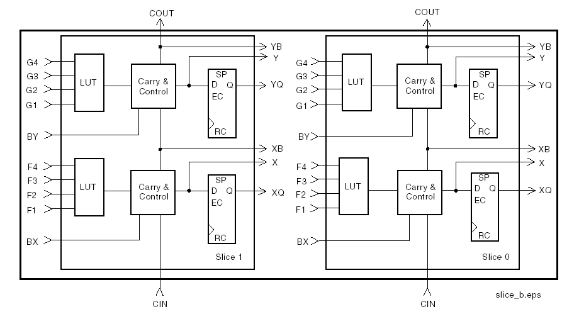

รูปที่ 3.5 แสดงผังวงจรภายในของซีแอลบีของเอฟพีจีเอตระกูล XCV100

3.3.1.2 ไอโอบี (IOB: Input Output Block)
เป็นส่วนติดต่อกับวงจรภายนอกของแอลซีเอสร้างมาจากส่วนของอุปกรณ์อินพุต/เอาต์พุตที่สามารถโปรแกรมได้ (Programmable Input/Output device) แต่ละตัวสามารถโปรแกรมได้อย่างอิสระโดยจะให้เป็นอินพุต/เอาต์พุตแบบ 3 สถานะหรือไอโอแบบสองทิศทางก็ได้ โดยอินพุตสามารถโปรแกรมให้รู้จักทั้งระดับสัญญาณทีทีแอลและซีมอสเทรดโฮล ของไอโอบี แต่ละตัวมีฟลิปฟลอปสามารถใช้เป็นบัฟเฟอร์สำหรับอินพุตและเอาต์พุต

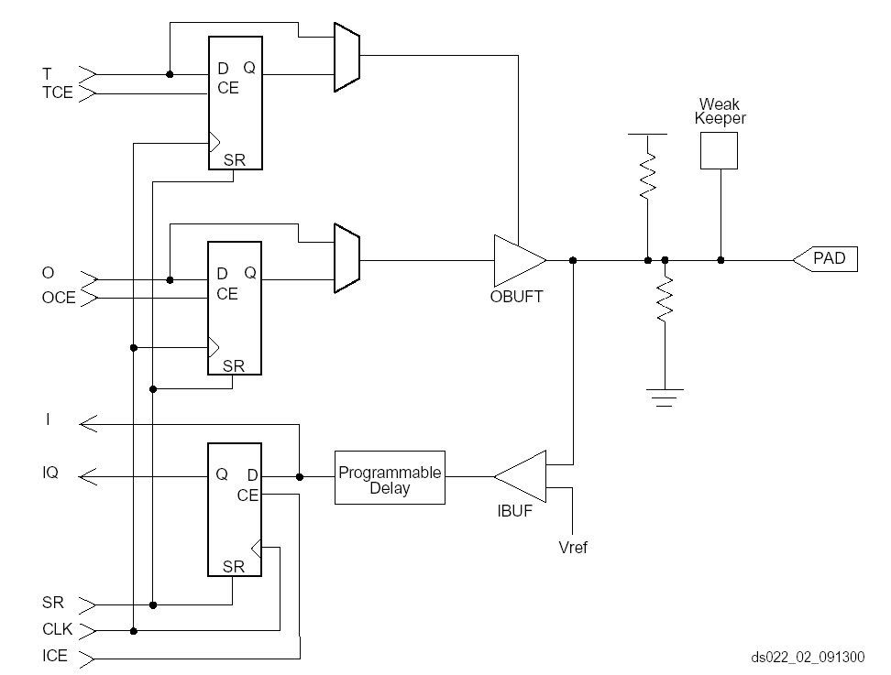

รูปที่ 3.6 แสดงผังวงจรของไอโอบีภายในเอฟพีจีเอตระกูล XCV100

3.3.1.3 อินเตอร์คอนเน็ค (Interconnect)
ความยืดหยุ่นของการใช้แอลซีเอมาทำเป็นอุปกรณ์ขึ้นอยู่กับการโปรแกรม ทรัพยากรต่างๆ ที่อยู่ภายในเข้าด้วยกันการที่จะควบคุมการเชื่อมต่อระหว่างจุดสองจุดภายในชิปเหมือนกับเกตอาเรย์ทั่วๆ ไป การเชื่อมต่อภายในแอลซีเอประกอบด้วยเน็ตเวริ์ค 2 ทิศทางคือทาง แถวและคอลัมน์ซึ่งวางอยู่ระหว่าง CLB programmable switch จะทำการเชื่อมต่ออินพุตและเอาต์พุตของไอโอบีและซีแอลบีที่จุดต่อร่วมระหว่างแถวกับคอลัมน์สามารถสลับสัญญาณจาก เส้นทางไปยังส่วนต่างๆ
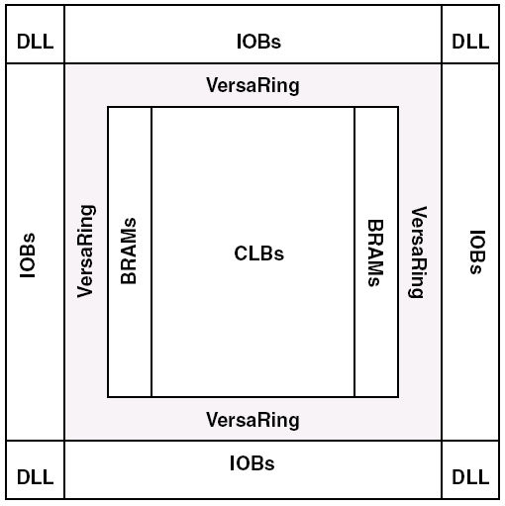

รูปที่ 3.7 แสดงเส้นทางการเชื่อมต่อระหว่างไอโอบีกับซีแอลบีของเอฟพีจีเอตระกูล XCV100

3.3.2 คุณสมบัติโดยทั่วไปของเอฟพีจีเอตระกูล XCV100
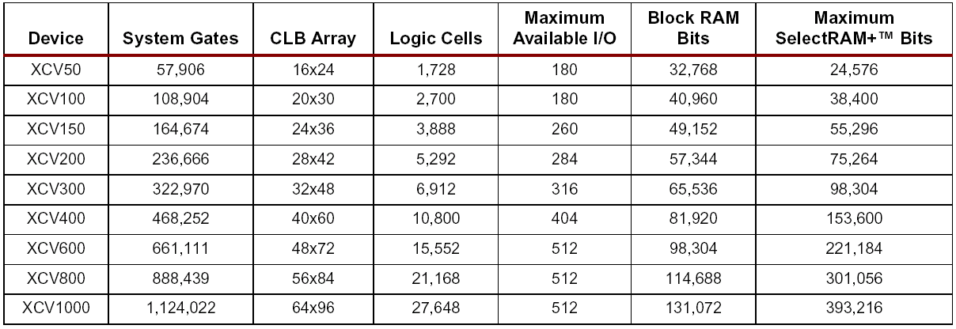
ตารางที่ 3.1 แสดงคุณสมบัติของเอฟพีจีเอตระกูล XCV100

3.4 การโปรแกรมเอฟพีจีเอตระกูล XCV100
คือกระบวนการในการโหลดข้อมูลในโปรแกรมไปยังแอลซีเอ เพื่อกำหนดหน้าที่ของการทำงานในแต่ละบล็อกภายใน

3.4.1 โหมดการโปรแกรม
เอฟพีจีเอในตระกูล XCV100 มีโหมดการโปรแกรม 6 โหมด ซึ่งแต่ละโหมดจะถูกกำหนดโดยจากบิตโหมด ได้แก่ บิต M0, M1 และ M2 โดยมีโหมดการโปแกรมดังตารางที่ 3.2

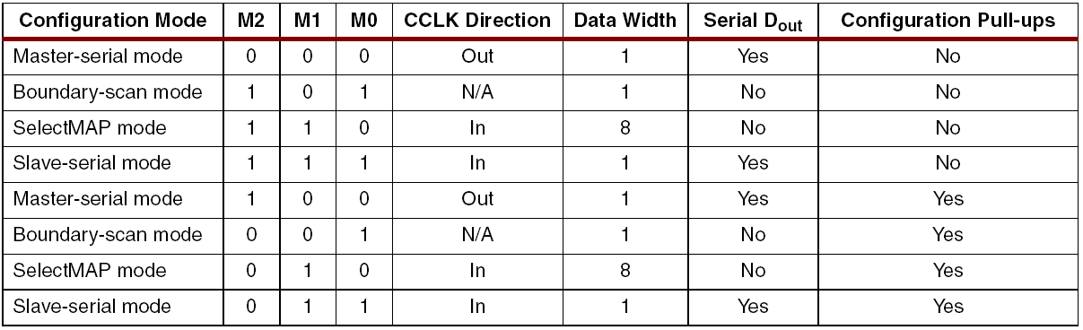
ตารางที่ 3.2 แสดงรูปแบบของโหมดต่างๆ ในการโปรแกรมเอฟพีจีเอตระกูล XCV100

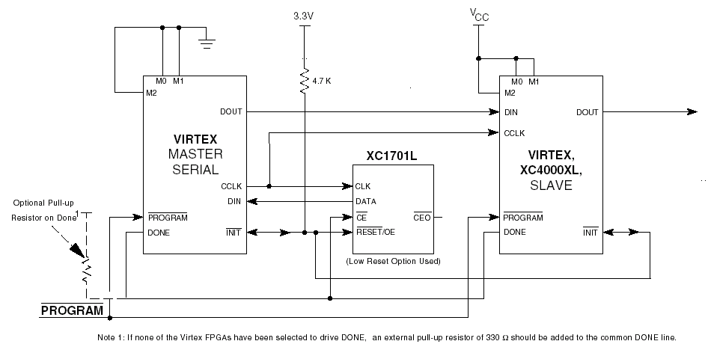

รูปที่ 3.8 แสดงวงจรที่ใช้สำหรับการโปรแกรมเอฟพีจีเอตระกูล XCV100
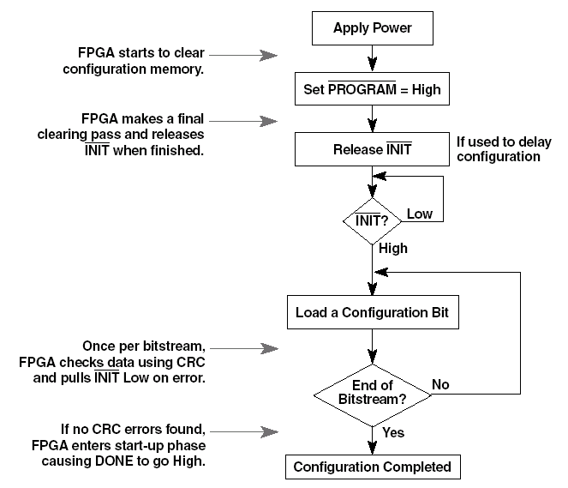

รูปที่ 3.9 แสดงขั้นตอนการโปรแกรมเอฟพีจีเอตระกูล XCV100
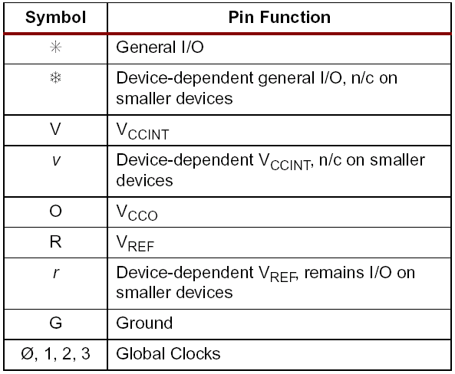
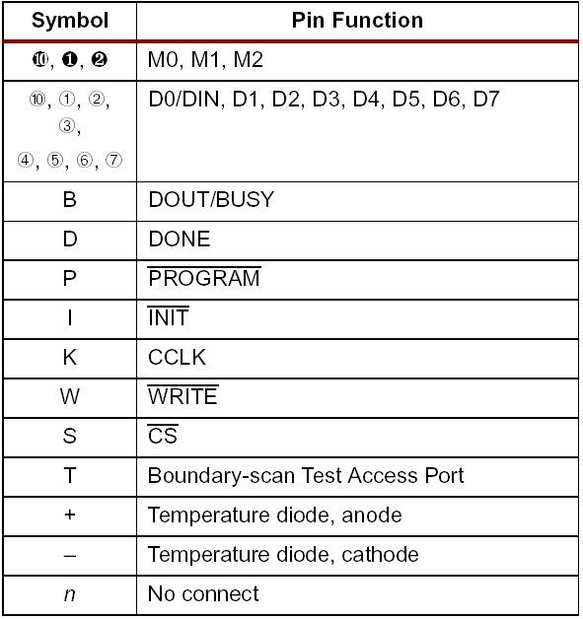
ตารางที่ 3.3 แสดงขาสัญญาณของเอฟพีจีเอตระกูล XCV100
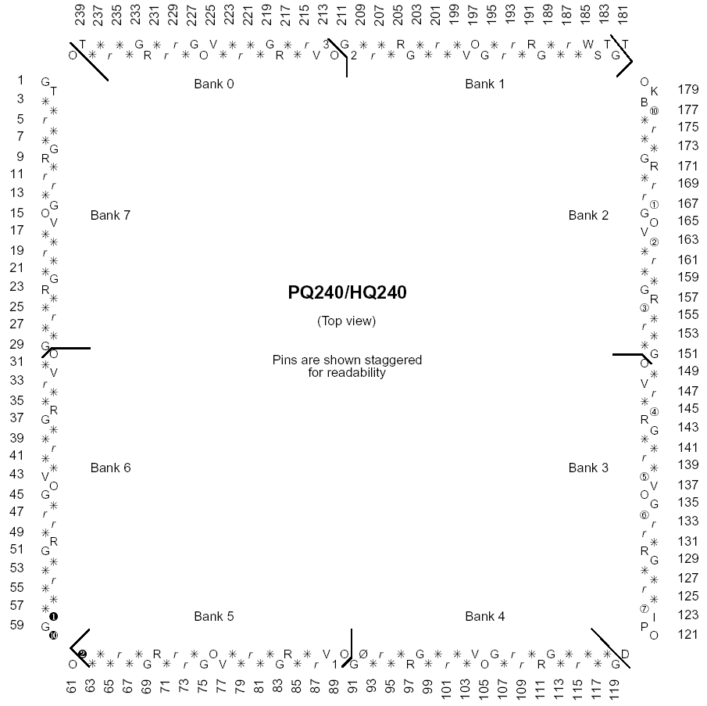

รูปที่ 3.10 แสดงขาสัญญาณของเอฟพีจีเอตระกูล XCV100

